https://encrypted-tbn2.gstatic.com/images?q=tbn:ANd9GcRzlZ55mseWtY4GTlvaeOsNCKYvtO72JJRh38CJfJhmjhdEwlbOEQhttps://encrypted-tbn2.gstatic.com/images?q=tbn:ANd9GcRzlZ55mseWtY4GTlvaeOsNCKYvtO72JJRh38CJfJhmjhdEwlbOEQ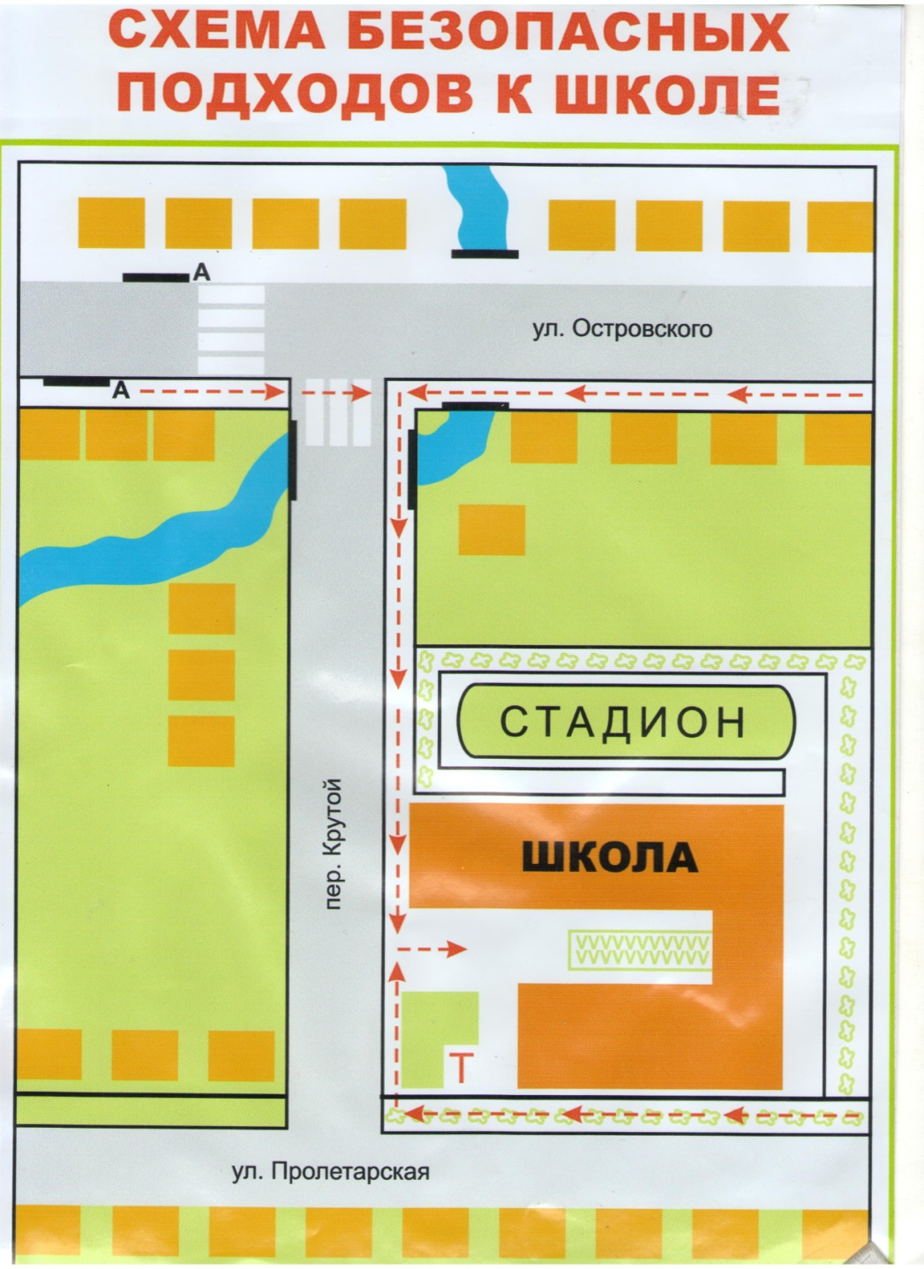******впв



«СОГЛАСОВАНО»

Главный государственный инспектор безопасности дорожного движения по г. Пятигорску_____А.Г. Абрамов

«УТВЕРЖДАЮ»

И.о.директора МБОУ СОШ №22________ Ю.С. Маркина

Ю.С. Маркина

Ю

_________М.С.ДРОКИН

**«Согласовано**»

**Условные знаки**

Искусственные

(5.20**)** Неровности ( 1.17)

Безопасный

путь

Дети (1.23)

Ограничение

скорости (3.24)

Место стоянки (5.15)

Место остановки

автобуса (5.12)

**«Утверждаю»№ 22**

М.С.

***Телефоны экстренна служба спасения***

***01- пожарная охрана***

***02, 33-10-30 – полиция***

***03, 33-77-11 – скорая помощь***

http://biwork.ru/images/stories/2011/01/19/2323.jpg



*Телефоны экстренной службы:*

112-единая служба спасения

01-пожарная охрана

02-полиция

03-скорая помощь







https://encrypted-tbn2.gstatic.com/images?q=tbn:ANd9GcRzlZ55mseWtY4GTlvaeOsNCKYvtO72JJRh38CJfJhmjhdEwlbOEQ



апакмимпппрррккку<https://www.avtobeginner.ru/upload/pdd/road-signs/1/1_17.gif>ыывввмтт 



**Ведущий специалист УО**

Величко Юлия Сергеевна

**Ответственный за осуществление содержания УПС и ТСО ДД зав.отделением ДМХ МУ УАГ**

Голев М.Б. 97-34-41

**Заместитель директора по УВР  
Домницкая Г.М.**

**Заместитель директора по ВР**Мамлеева Т.Г.

**Ответственный от Госавтоинспекции**

**Емец Александр Александрович**

Будьте внимательны и осторожны на дороге!

**И.о.директора МБОУ СОШ № 22**  
 Маркина Ю.С. 8(8793)31-81-25  
 school22.5gorsk@mail.ru

**Ответственный по профилактике детского травматизма**

Савельева Е.И.